澳門全新金光飛航自助船票
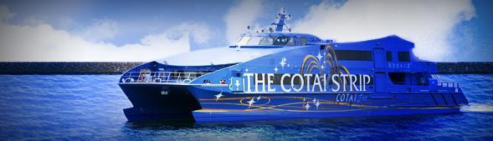

2016年11月15日起船公司加價
優惠新價 $310/位 (來回程)
明碼實價 絕不取巧
費用包括*離港稅
*香港信德中心至澳門氹仔來回船票一套
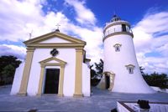
備註
*有效日期即日至另行通告為止。(大假期除外)
*客人須於出發前三個工作天預訂。
*航班一經確定恕不更改。
*本公司可代訂澳門酒店，詳情可向職員查詢。
*價格更改恕不另行通知。
*優惠之最終擁有權歸本公司所有。

香港信德中心 > 澳門氹仔
06:30 / 07:30 / 08:00 / 08:30 / 09:00 / 09:30 / 10:00 / 10:30 / 10:45 / 11:00 / 11:30 / 12:00 / 12:30 / 13:00 / 13:30 / 14:00 /14:15 / 14:30 /15:00
15:30 / 16:00 / 16:30 / 17:00 / 17:30 / 18:00* / 19:00* / 20:00* / 21:00* / 21:30* / 22:00* / 23:00* / 23:59*
澳門氹仔 > 香港信德中心
07:00 /08:00 /09:00 /09:30 /10:00 /10:30 /11:00 /11:30 /12:00 /12:30 /13:00 /13:30 /14:00 /15:00 /15:30/16:00
16:30 / 17:00 / 18:00* / 18:30* / 19:00* / 19:30* / 20:00* / 20:30* / 21:00* / 21:30* / 22:00* / 22:30* / 23:00* / 23:59* / 01:00* / 03:00*

香港信德中心 > 澳門(外港碼頭) | 澳門(外港碼頭) > 香港信德中心
07:00 | 無
九龍(中港城碼頭) > 澳門氹仔 | 澳門氹仔 >九龍(中港城碼頭)
08:00 09:00 11:00 12:00 13:30 | 17:30
九龍(中港城碼頭) > 澳門(外港碼頭) | 澳門(外港碼頭) > 九龍(中港城碼頭)
10:00 | 無

日/夜航單程票價
香港 > 澳門(氹仔) | 標準位 平日 日航$150 夜航$176 星期六及假日$162
澳門 > 香港(氹仔) | 標準位 平日 日航$139 夜航$165 星期六及假日$152

